**Cómo hacer conservas al vacío**

Esta técnica de conservación consisteenextraer el aire que rodea al producto, dejando una cantidad de oxígeno residual menor al 1 % (si se realiza adecuadamente). Industrialmente, este método puede llevarse a cabo en varios tipos de contenedores (en envoltorios plásticos, enlatados, botes de vidrio y envases de plástico).

Si se trata de conservas caseras en tarros de vidrio, contamos con dos métodos muy efectivos: **envasando directamente el alimento caliente** o empleando el baño María. A continuación, te mostraremos cómo hacer conservas al vació de una forma muy rápida, empleando el primero de los métodos. Dicho método consiste en envasar directamente el alimento caliente, aprovechando así su propio calor para consumir el poco aire que queda en el tarro y evitar la proliferación de microorganismos, además, de esta manera se crea el vacío. Este método es facilísimo, a continuación te dejamos los **pasos**:

1. La preparación debe llegar al punto de ebullición antes de empezar a envasar. Así, tendremos el calor suficiente para crear el vacío.
2. **Rellena los tarros** hasta arriba y deja entre 2-3 milímetros de espacio vacío (mucho menos espacio que cuando empleas el baño María).
3. Inmediatamente, **cierra la tapa** y aprieta fuerte, pero sin exagerar, hasta que quede bien cerrado.
4. Verifica que se hizo el vacío. Lo sabrás al escuchar el “clap” que hacen las tapas.

**Cómo hacer conservas al baño María**

El baño María es la técnica para envasar conservas al vacío más empleada a nivel casero y la que te proporciona más seguridad. Este método consiste en someter al alimento a elevadas temperaturas durante cierta cantidad tiempo, aislándolo del contacto con el aire, en un envase herméticamente cerrado. Si empleas el baño María, puedes elegir entre dos métodos: esterilizar o tindalizar (igual que la esterilización pero el proceso es más largo y con un resultado más seguro). Dicho esto, veamos los sencillos pasos de la esterilización:

1. **Coloca una toalla doblada en el fondo** **de una cazuela**. El paño también debe cubrir los laterales. Otra alternativa sería envolver cada tarro con una toalla. Elige una olla grande y profunda.
2. **Acomoda los tarros en posición vertical**. Una vez llenos con la conserva, pon los frascos con la tapa hacia arriba sin que choquen entre ellos. Podrías también poner una toalla entre ellos.
3. **Cubre los frascos casi por completo con agua y tapa la cazuela**. Al llenar la olla con agua, recuerda dejar un par de centímetros por debajo de las tapas de los frascos.
4. **Calienta los tarros durante 20 minutos**. La temperatura ideal son 121 °C (250 °F). Si usas una olla a presión, los resultados serán más efectivos en cuanto al calor empleado.
5. **Al finalizar la cocción deja enfriar los tarros dentro de la cazuela**. Una vez fríos, sécalos cuidadosamente. Otro método es sacar los frascos en cuando finalice el tiempo de esterilización, colocarlos sobre una paño limpio y boca abajo (así se hace más fácil el vacío), cubrirlos con una toalla y dejarlos allí hasta que se enfríen a temperatura ambiente. Recuerda sacar los tarros de la cazuela con unas pinzas para no quemarte.
6. **Verifica si se hizo el vacío**. Presiona con los dedos la tapa intentando hundirla, si no lo logras, conseguiste un proceso exitoso.
7. **Comprueba que los tarros están herméticamente cerrados**. Antes de guardarlos, verifica si están bien cerrados. Si no fue sí, lo recomendables es desechar la conserva.
8. **Si quieres un proceso aún más seguro, pero más largo, tindaliza la preparación**. El proceso es el mismo que el de la esterilización, pero el tiempo estándar de cocción son 45 minutos. Luego, deja que se enfríe durante 24 horas a temperatura ambiente y repite el proceso de cocción. La temperatura de exposición debería rondar los 100 °C.

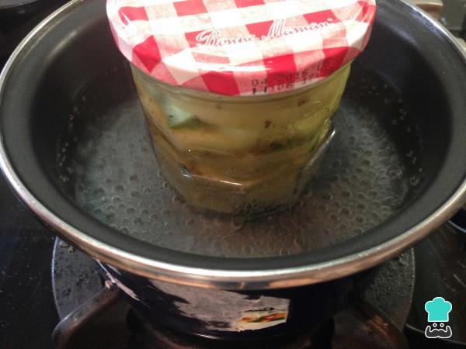

**Cuánto duran las conservas caseras**

Una conserva casera **puede durar 1 año** e incluso más si su elaboración fue cuidadosa y con baño María (esterilización o tindalización). Si, en cambio, empleaste el método exprés, se mantedrá buena durante 4-6 meses. Sin embargo, dependiendo de ciertos factores, su vida puede acotarse mucho más. Sigue leyendo y sabrás esos detalles que hacen la diferencia:

* Al preparar conservas caseras debes cumplir con todos los procesos y normas higiénicas. Si te saltas algo o no lo haces de manera adecuada, probablemente el producto se dañe antes de tiempo o nunca sirva.
* **El envase debe mantenerse herméticamente cerrado**, así se garantizará que el alimento no entre en contacto con el aire y comience su proceso de degradación. Si consigues un tarro mal cerrado, deséchalo.
* **Almacena las conservas a temperatura ambiente** (por debajo de los 25° o 30°). Hazlo en un lugar limpio, fresco, oscuro y seco (despensa o alacena). Siempre evita sitios húmedos o donde se refleje la luz del sol directamente.
* **Evita preparar conservas de pescado o carnes**(en lo posible). El problema de este tipo de conservas caseras se basa en lo detallado y cuidadoso que deben ser los procesos sanitarios para realizarlas (más aún que las preparadas a base de vegetales y frutas).
* Una vez abierto el tarro,**debes consumir el producto en 1 semana**.Pasado ese tiempo, no hay garantía de que continúe bueno.
* Manipula su contenido correctamente o se contaminará.Evita comer directamente del tarro o emplear una misma cuchara en otros alimentos y luego regresarla allí.
* Desecha la conserva si el tarro no posee etiqueta. La fecha es indispensable en estos productos, sin este requisito nada nos garantiza que la conserva esté aún en buen estado.
* **Elimina el producto si el tarro presenta irregularidades**. Si observas que el frasco presenta una astilla, está rajado o si la tapa está abultada, deséchalo inmediatamente.
* **No consumas la conserva si presenta características inusuales**. Si observas en el producto un cambio de color, burbujas en el líquido conservante o algún olor desagradable, tíralo de inmediato. Aunque, en algunos casos, conservas contaminadas no presentan alteraciones en sus características organolépticas.